รายงานผลการปฏิบัติงานของแต่ละสายงาน

ผลการปฏิบัติงานประจำ เดือนตุลาคม 2567
ประจำปีงบประมาณ พ.ศ. 2568
สถานีตำรวจภูธรเสม็ด

1. งานสืบสวน
เมื่อวันที่ 7 ต.ค.67 ภายใต้การอำนวยการของ พ.ต.อ.ฐนพงศ์ โพธิ์ทิ ผกก.สภ.เสม็ด พ.ต.ท.สมัชชา ไมตรี รอง ผกก.สส.สภ.เสม็ด พ.ต.ต.ปัญญา หล่าแสนเมือง สว.สส.สภ.เสม็ด ร.ต.ท.เรืองเดช เพ็งตา พร้อมสืบสวนเวรได้มีการจับกุมตัวผู้ต้องหา “เสพยาเสพติดให้โทษประเภท 1 (เมทแอมเฟตามีน) โดยไม่ได้รับอนุญาตฯ” จำนวน 1 ราย 1 คน ส่งพนักงานสอบสวน สภ.เสม็ด ดำเนินคดีต่อไป

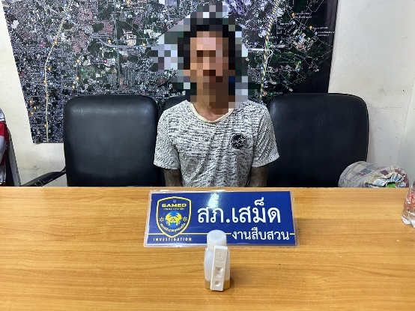
1 – 31 ต.ค. 2567
ช่วงวันที่ 1 ถึง 31 ต.ค.67 ภายใต้การอำนวยการของ พ.ต.อ.ฐนพงศ์ โพธิ์ทิ ผกก.สภ.เสม็ด พ.ต.ท.สมัชชา ไมตรี รอง ผกก.สส.สภ.เสม็ด พ.ต.ต.ปัญญา หล่าแสนเมือง สว.สส.สภ.เสม็ด ร.ต.ท.เรืองเดช เพ็งตา พร้อมสืบสวนเวรได้มีการจับกุมตัวผู้ต้องหาตามหมายจับ 4 ราย ผู้ต้องหา 4 คน ส่งพนักงานสอบสวน สภ.เสม็ด ดำเนินคดีต่อไป
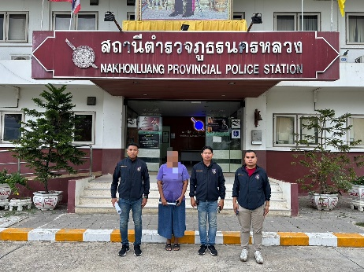
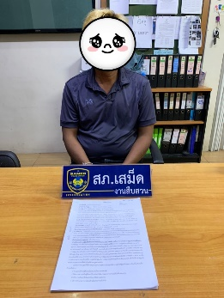
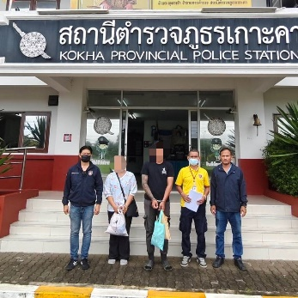
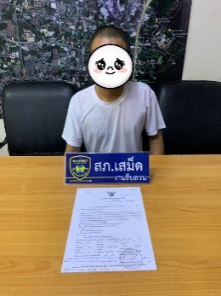

9 ต.ค. 2567
ภายใต้การอำนวยการของ พ.ต.อ.ฐนพงศ์ โพธิ์ทิ ผกก.สภ.เสม็ด พ.ต.ท.สมัชชา ไมตรี รอง ผกก.สส.สภ.เสม็ด พ.ต.ต.ปัญญา หล่าแสนเมือง สว.สส.สภ.เสม็ด ร.ต.ท.เรืองเดช เพ็งตา พร้อมสืบสวน เนื่องด้วย วันที่ 1 ตุลาคม 2567 ได้รับแจ้งจากพนักงานสอบสวน สภ.เสม็ด ว่ามีเหตุลักทรัพย์ บริเวณบ้านพัก บริษัท ศิลาพรชัย จำกัด เจ้าหน้าที่สืบสวน สภ.เสม็ด เข้าตรวจสอบที่เกิดเหตุ รายละเอียดดังนี้
ที่เกิดเหตุ
- บริเวณบ้านพัก บริษัท ศิลาพรชัย จำกัด เลขที่ 99 ม.7 ต.ห้วยกะปิ อ.เมือง จ.ชลบุรี
ผู้เสียหาย
- นางสาวสุดจิต ทองก่ำ อายุ 52 ปี
ทรัพย์สินที่เสียหาย
- 1.สร้อยคอทองคำ มูลค่าน้ำหนักรวม 10 บาท
- 2.เงินสด 30,000 บาท
วันที่ 9 ตุลาคม 2567 เวลา 14.00 น.
เจ้าหน้าที่ตำรวจสืบสวน สภ.เสม็ด จับกุมตัวผู้ก่อเหตุ
1. นายธนรัตน์ คำพิมาย อายุ 21 ปี
2. นางสาวศิลาวดี จุฑาสงค์ อายุ 21 ปี
ตามหมายจับศาลจังหวัดชลบุรีที่ 555/67 และ 556/67 ลงวันที่ 8 ต.ค.67 ข้อหา ''ร่วมกันลักทรัพย์ โดยร่วมกันกระทำความผิดตั้งแต่ 2 คน ขึ้นไป ฯ'' นำตัวส่งพนักงานสอบสวน สภ.เสม็ด ดำเนินคดี
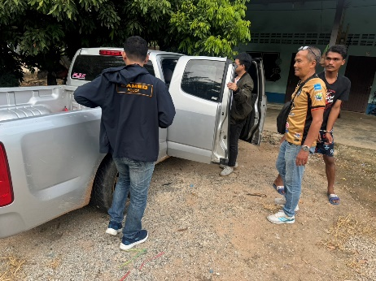
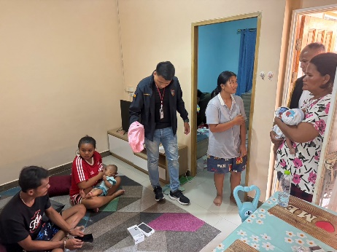
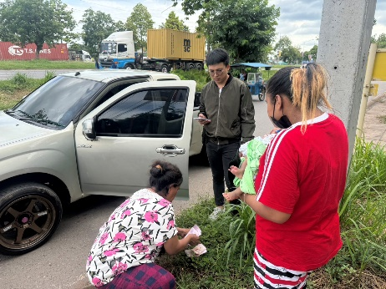

2. งานสอบสวน
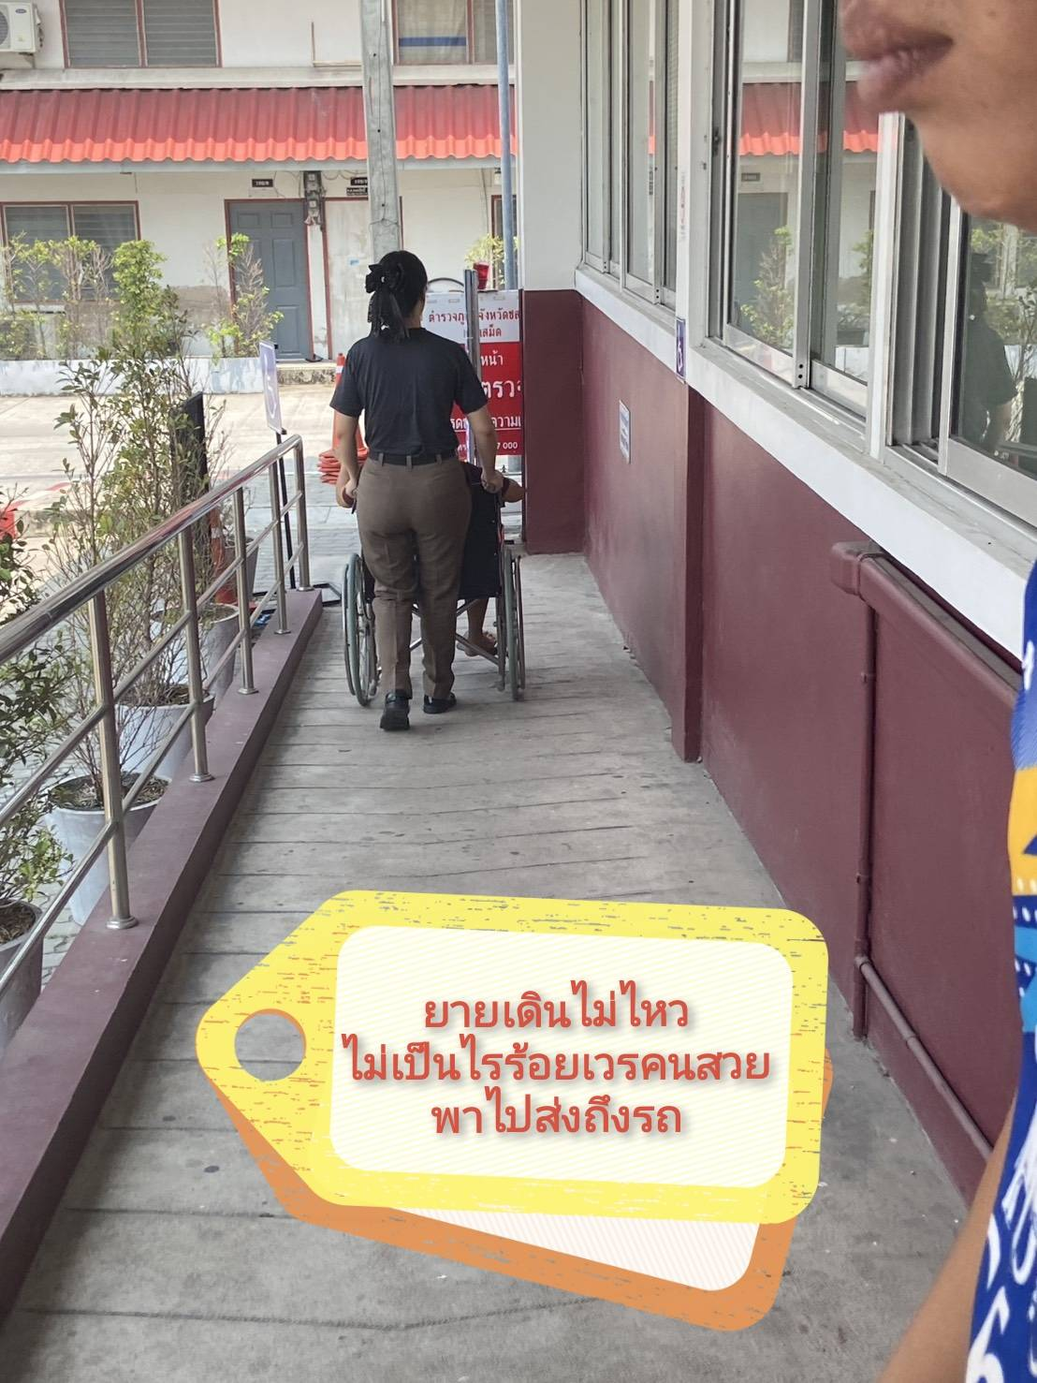
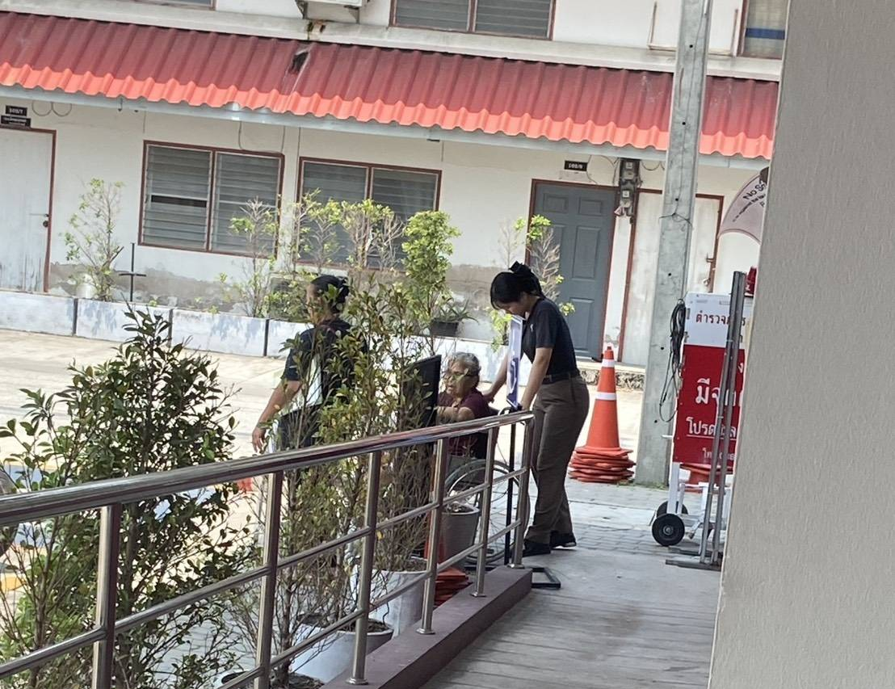
วันที่ 10 ต.ค. 67 ร.ต.ท.หญิงศรสวรรค์ จันฤาชา พนักงานสอบสวนเวร สภ.เสม็ด ได้เรียกคู่กรณีจากเหตุเฉี่ยวชนมาเจรจาไกล่เกลี่ยกัน จนไกล่เกลี่ยสำเร็จจึงได้ให้ประชาชนกลับ แต่ ร.ต.ท.หญิงศรสวรรค์ฯ ได้เห็นฝั่งผู้ได้รับบาดเจ็บเป็นหญิงชราและเดินไม่สะดวก จึงได้นำรถวีลแชร์มาบริการและนำไปส่งที่รถที่ประชาชนนั่งมา ประชาชนขอชื่นชมและขอขอบคุณในการช่วยเหลือครั้งนี้

พนักงานสอบสวนได้รับสำนวนคดีอาญาไว้ทำการสอบสวน จำนวน 187 คดี
-คดีผู้เสียหายร้องทุกข์ จำนวน 28 คดี
-คดีที่รัฐเป็นผู้เสียหาย จำนวน 159 คดี
-สอบสวนเสร็จสิ้นแล้ว จำนวน 152 คดี
-อยู่ระหว่างสอบสวน จำนวน 35 คดี

การรับแจ้งความระบบประจำวันอิเล็กทรอนิกส์สถานีตำรวจ (PDAR)
เอกสารหาย หลักฐาน อาญา และจราจร
อัตรา ข้อปจว./เดือน

3. งานป้องกันปราบปราม
วันที่ 3 ตุลาคม 2567
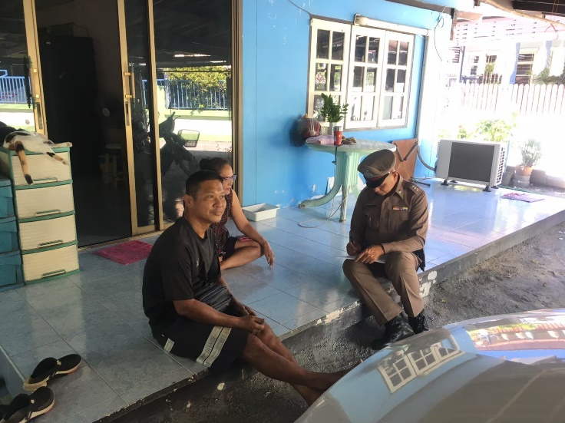
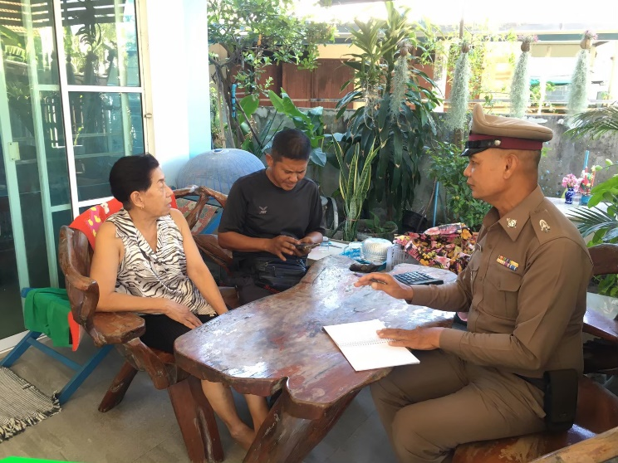
ได้มีการตรวจเยี่ยมชุมชน พ.ต.ต.สายัณห์ บรรเทากิจ สวป.(ชส.) สภ.เสม็ด ตรวจเยี่ยมชุมชนรับฟังปัญหาของประชาชน

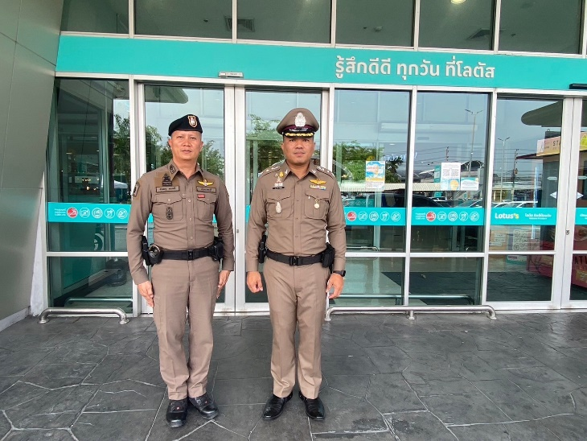
ช่วงวันที่ 1 ตุลาคม 2567 ถึง 31 ตุลาคม 2567 ได้มีการออกตรวจจุดเสี่ยง จุดล่อแหลมร้านสะดวกซื้อในพื้นที่ เพื่อป้องกันเหตุ สร้างความอุ่นใจ และรักษาความปลอดภัยให้แก่​​ประชาชน จำนวน 250 ครั้ง
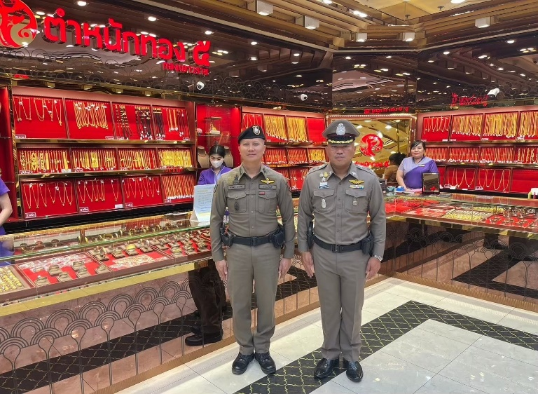

4. งานจราจร
วันที่ 11 ต.ค.2567 เวลาประมาณ 21.00 น. ขณะที่ ร.ต.ต.บัญชาฯ และ ส.ต.อ.บารมีฯ กำลังปฏิบัติหน้าที่ อำนวยความสะดวกการจราจรในพื้นที่ ได้ออกตรวจบริเวณแยกเนินทอง ได้พบเห็นประชาชนจอดเปิด ฝากระโปรงรถอยู่ จึงได้เข้าไปทำการตรวจสอบและสอบถาม จนทราบว่ารถแบตเตอรี่หมด ร.ต.ต.บัญชาฯ และ ส.ต.อ.บารมีฯ จึงได้ดำเนินการช่วยทำการพ่วงแบตเตอรี่ให้กับประชาชน จนประชาชนสามารถเดินทางต่อไปได้ ทำให้ประชาชนที่ได้รับการบริการ มีความพึงพอใจ ชื่นชมและขอขอบคุณในการช่วยเหลือครั้งนี้.

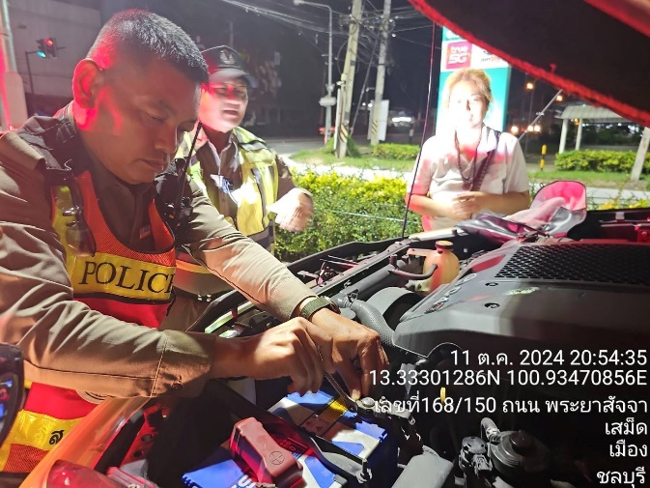

วันที่ 1 ถึง 31 ต.ค.2567 เจ้าหน้าที่ตำรวจจราจรได้มีการอำนวยความสะดวกด้านการจราจร และดูแลความปลอดภัยของประชาชน บริเวณจุดสัญญาณไฟจราจร และบริเวณหน้าสถานศึกษาจำนวน 30 ครั้ง

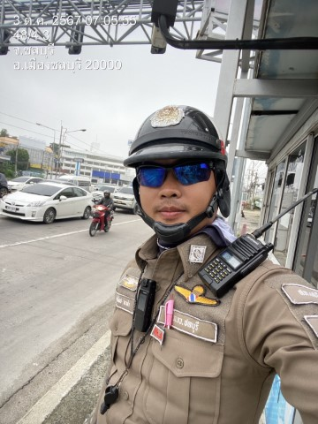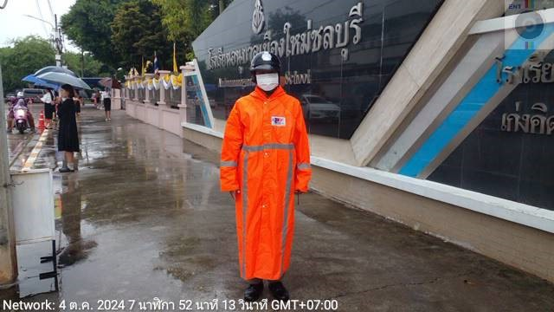

วันที่ 1 ถึง 31 ต.ค. 2567 เจ้าหน้าที่ตำรวจจราจรได้มีการตั้งจุดตรวจกวดขันการกระทำผิดวินัยจราจรในพื้นที่รับผิดชอบมีผลการจับกุมตามมาตรการ 10 ข้อหาหลัก รวมทั้งสิ้น 1,812 ราย

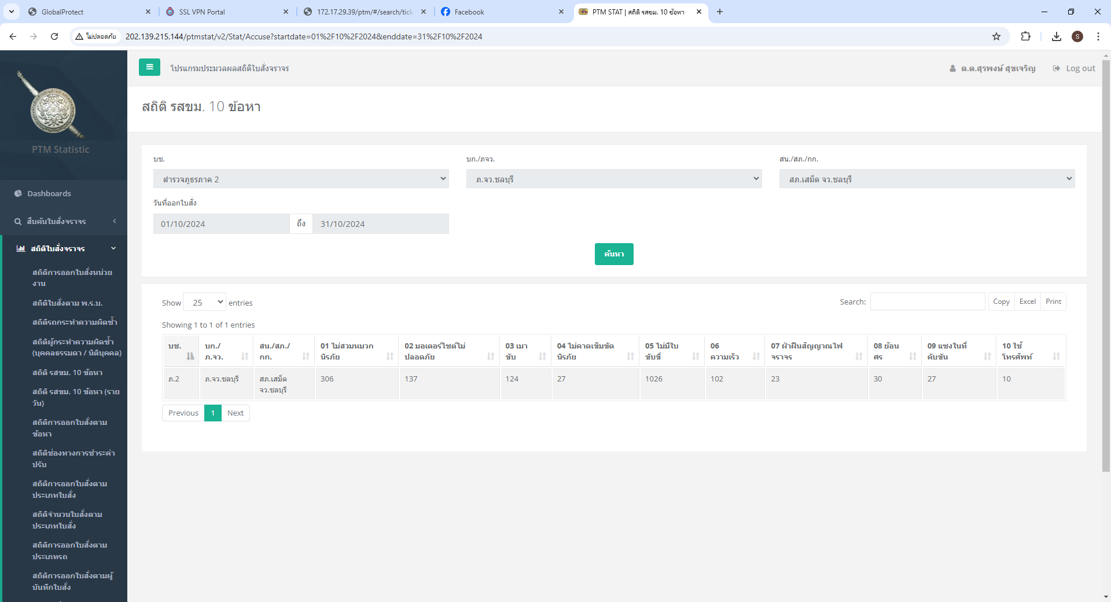

5. งานอำนวยการ
เมื่อวันที่ 22 ตุลาคม 2567 เวลา 10.00 น. พ.ต.อ. ฐนพงศ์ โพธิ์ทิ ผกก.สภ.เสม็ด พ.ต.ท. สุรเชษฐ เอนกศรี รอง ผกก.ป.สภ.เสม็ด มอบให้ พ.ต.ท. นัฐพร แสงจันทร์ สว.อก.สภ.เสม็ด และ พ.ต.ต. สายัณห์ บรรเทากิจ สวป.(ชส.)สภ.เสม็ด พร้อมข้าราชการตำรวจจิตอาสา จำนวน 10 นาย ปรับภูมิทัศน์ ทำความสะอาด เก็บขยะ บริเวณโดยรอบ วัดเสม็ด “เราทำความดีด้วยหัวใจ รักชาติ ศาสน์ กษัตริย์” เนื่องในวันคล้ายวันสวรรคตของพระบาทสมเด็จพระจุลจอมเกล้าเจ้าอยู่หัว วันปิยมหาราช วันที่ 23 ตุลาคม
